GUIA DE INSTALACION

Instalar Python con el ejecutable en al carpeta E:\instalador de Python

Abrir la consola msdos con la tecla Windows o ventana y la tera “R”

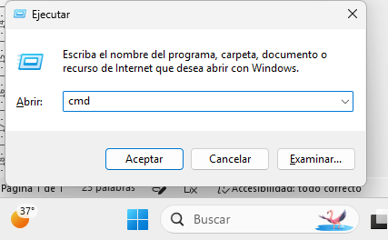

Instalar Streamlit con:

En la ventana de msdos coloca la siguiente instrucción:
pip install streamlit
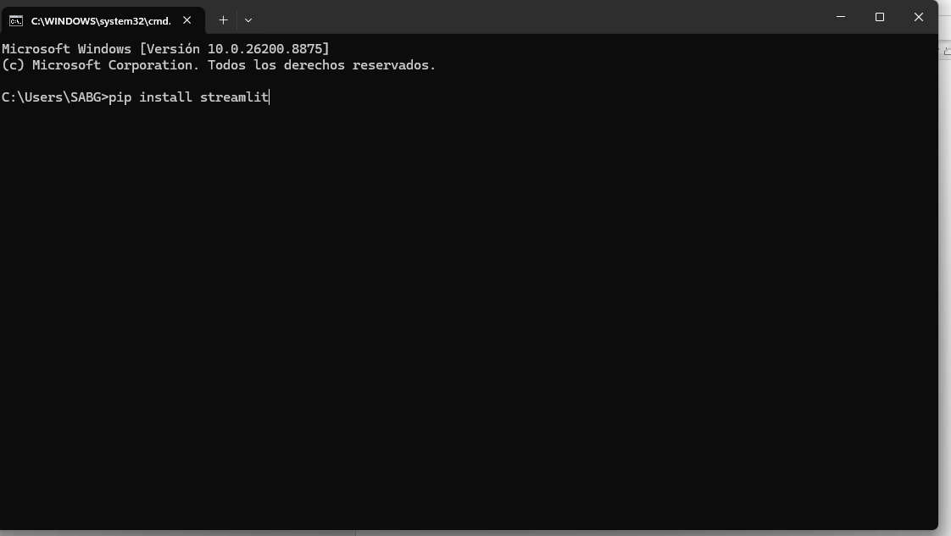
Al darle enter se instalará el streamleat

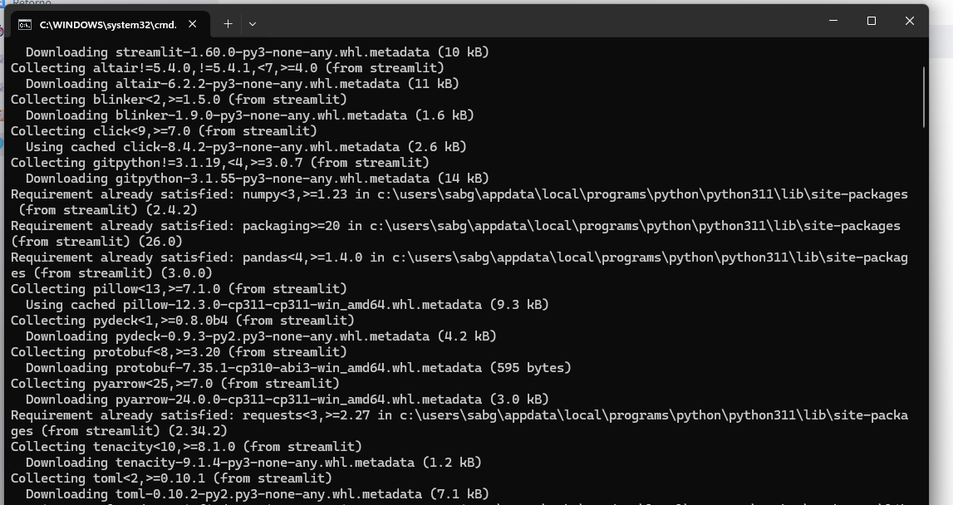

Si copias la carpeta de tu programa en otro equipo por ejemplo

C:\Inventario_TT
en una ventana de msdos te ubicas en la carpeta donde dejaste tu programa y ejecutas:

python -m streamlit run app.py --global.developmentMode=false

Se abrirá en el explorador:

